**Schulversuchspraktikum**

Carl Föst

Sommersemester 2015

Klassenstufen 9&10

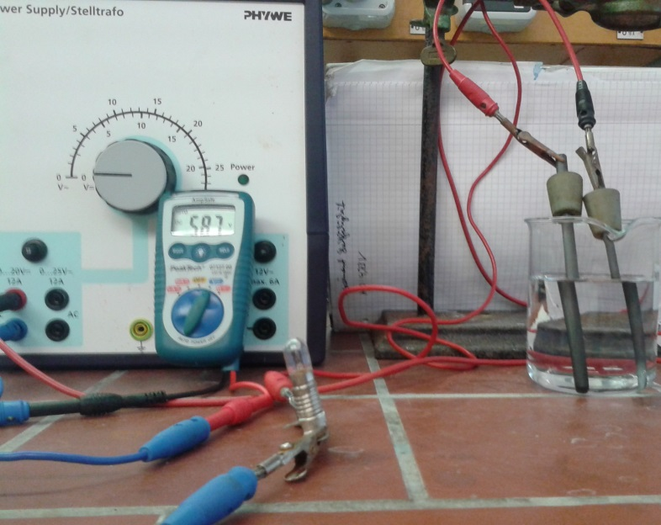

**Einfache Elektrolysen und Leitfähigkeit**

**Auf einen Blick:**

Zum Thema Einfache Elektrolysen und Leitfähigkeit können zahlreiche anschauliche Versuche durchgeführt werden, die die Wirkung von Elektronenübertragungsprozessen verdeutlichen. In diesen Versuchen geht es auch ausschließlich um Veranschaulichung, Berechnungen von Zersetzungsspannungen und Redoxpotentiale bleiben unberücksichtigt. Zudem werden auch industrielle Anwendungen verdeutlicht.

Inhalt

1 Weitere Schülerversuche 3

1.1 V1 – Das Eloxalverfahren..............................................................................................................................4

1.2 V2 – Elektrolyse von Rotkohlsaft.  5

1.3 V3- Quantitative Bestimmung von Kupfer aus einer Kupfersulfatlösung...............................6

# Weitere Schülerversuche

## V1. Das Eloxalverfahren

Mithilfe des Eloxalverfahrens wird Aluminium elektrolytisch mit einer Oxidschicht überzogen, die das Metall vor weiterer Korrosion schützt. Das Verfahren ist in den Grundzügen mittels eines Schülerversuchs nachstellbar.

## 

|  |  |  |  |  |  |  |  |  |
| --- | --- | --- | --- | --- | --- | --- | --- | --- |
| **Gefahrenstoffe** | | | | | | | | |
| Schwefelsäure (w = 15%) | | | H: 290, 314 | | | P: 280, 301+330+331, 309, 310, 305+351+338 | | |
|  |  |  |  |  |  |  |  |  |

Materialien: Krokodilklemmen, Spannungsquelle, Kabel, Aluminiumbleche, 250 ml Becherglas, Stative, 2 Klemmen, Kohleelektrode, Spannungsmessgerät

Chemikalien: Schwefelsäure (w = 15%)

Durchführung: Zunächst wird das Netzteil mit dem Spannungsmessgerät und über ein Kabel mit der Kohleelektrode verbunden. Das Spannungsmessgerät wird weiterhin mit einem Kabel über eine Krokodilklemme mit einem der Aluminiumbleche verbunden. Das Becherglas wird mit ca. 50 ml der 15%-igen Schwefelsäure gefüllt. Wichtig darauf zu achten ist, dass für die Elektrolyse das Aluminiumblech mit der Anode (+-Pol) und die Kohleelektrode mit dem der Kathode (-Pol) verbunden wird. Nun wird an diesem Stromkreis ein Strom mit 0,5 A und 10 V für 30 Minuten angelegt, bei dem die Elektrolyse stattfindet.

Beobachtung: Nach der Elektrolyse weist das elektrolysierte Aluminiumblech eine mattere Oberfläche auf als das unbehandelte Blech.

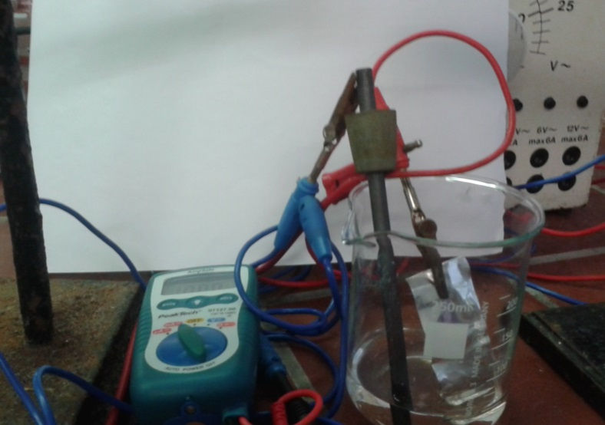

Abb.1: Eloxieren von Aluminium

Deutung: Da das Aluminiumblech mit der Anode verbunden ist, findet hier ein Oxidationsprozess statt, bei dem zunächst die OH-- Ionen in der Lösung zu O2 oxidiert werden. Der Sauerstoff wiederum oxidiert das Aluminiumblech, es entsteht eine Aluminiumoxidschicht. Der in der wässrigen Schwefelsäurelösung befindliche Wasserstoff wird reduziert. Die Eloxierung läuft folgendermaßen ab:

Kathode (Reduktion): 2H+ (aq) + 2e+ → H2(g)

Anode (Oxidation): 2 SO42- (aq) + 2 H2O (l) → 2 SO42- (aq) + 4 H+ (aq) + O2 (g) + 4 e-

Entstehung der Aluminiumoxidschicht: 2 Al (s) + 3O2 (g) →Al2O3 (s)

Die Aluminiumoxidschicht ist schützt nun das Aluminium vor weiterer Korrosion, derartig behandelte Aluminiumteile finden Verwendung in kommerziellen Anwendungen wie Leitern, Karosserien, etc. Dieser Versuch verdeutlicht die Relevanz der Elektrolyse für die Herstellung bzw. Haltbarmachung von Alltagsgegenständen.

Entsorgung: Die Schwefelsäure kann über den Säure-Base Abfall entsorgt werden.

Literatur: www.chemieunterricht.de/dc2/echemie/eloxalv.html, Blume, 2013, aufgerufen am 8.8.2015

## V2 – Elektrolyse von Rotkohlsaft

Die Elektrolyse von Rotkohlsaft veranschaulicht die Zusammenhänge zwischen der Elektrolyse und Säure Base Chemie. Rotkohlsaft dient hierbei als Indikator für eine stattfindende Elektronenübertragungsreaktion.

Es werden keine kennzeichnungspflichtigen Stoffe verwendet.

Materialien: Kabelmaterial, Klemmen, 250 ml Becherglas, Spannungsmessgerät, Kohleelektroden

Chemikalien: Rotkohlsaft

Durchführung: Ein 250 ml Becherglas wird höchstens 1 cm hoch mit Rotkohlsaft befüllt. Es wird ein Stromkreis aufgebaut, wobei die Spannungsquelle über Kabel mit einer Kohleelektrode auf der einen Seite und mit einem zwischengeschalteten Spannungsmessgerät auf der anderen Seite ebenfalls mit einer Kohleelektrode verbunden sind. Nun werden in das Becherglas, in welchem der Rotkohlsaft ist, die Elektroden eingetaucht. Eine der Elektroden fungiert als Kathode, die andere als Anode. Es wird nun eine Gleichspannung von ca. 5 V angelegt.

Beobachtung: Der Saft nimmt an der Anodenseite eine grünliche Farbe an, auf der Kathodenseite hingegen nimmt der Saft eine mehr rötliche Farbe an.

Deutung: Bei diesem Versuch wird prinzipiell eine Elektrolyse von Wasser dargestellt. Auf der Anodenseite werden Hydroxidionen des Wassers zu Sauerstoff oxidiert, weshalb hier ein stärker basisches Milieu vorliegt. Auf der Kathodenseite werden Protonen zu Wasserstoff reduziert, weshalb hier ein stärker saurer Bereich vorliegt. Der Rotkohlsaft nimmt hier eine rote Farbe an. Die im Rotkohlsaft enthaltenen Farbstoffe, die Antocyane reagieren mit ihren enthaltenen Kohlenstoffdoppelbindungen mit Protonen oder Hydroxidionen, sodass der violette Farbton andere Farben annehmen kann.

Anode/Oxidation: 6 H2O(l)  O2(g) + 4 OH- (aq) + 4 e-

Kathode/Reduktion: 4 H3O+ (aq)+ 4 e- 2 H2(g) + 4 H2O(l)

Redoxreaktion: 2 H2O(l)  2 H2(g) + O2

Entsorgung: Der Rotkohlsaft kann im Abfluss entsorgt werden.

Literatur: [www.daten.didaktikchemie.uni-](http://www.daten.didaktikchemie.uni-)bayreuth.de/experimente/standard/1007_elektrolyse_rotkohl.htm; Wagner,2014, [www.daten.didaktikchemie.unibayreuth.de/experimente/standard/1007_elektrolyse_rotkohl.html](http://www.daten.didaktikchemie.unibayreuth.de/experimente/standard/1007_elektrolyse_rotkohl.html), aufgerufen am 8.8.2015

## 2.3 V3 – Quantitative Bestimmung von Kupfer aus einer Kupfersulfatlösung

Der Versuch einer quantitativen Bestimmung der Elektrolysegeschwindigkeit von Kupfer erfolgt durch die Elektrolyse einer Kupfersulfatlösung. Im Anschluss an die Elektrolyse wird eine gravimetrische Bestimmung der Elektrode vorgenommen, an der sich das Kupfer abgesetzt hat. Es wird solang elektrolysiert, bis die Spannung an einem dazwischen geschalteten Messgerät nachlässt und kein Metall mehr an die Elektrode abgesetzt wird.

Materialien: 250 ml Becherglas, Spannungsquelle, Kabelmaterial, Kohleelektroden, Spannungsmessgerät, Waage

Chemikalien: gesättigte Kupfersulfatlösung CuSO4·5H2O

|  |  |  |  |  |  |  |  |  |
| --- | --- | --- | --- | --- | --- | --- | --- | --- |
| **Gefahrenstoffe** | | | | | | | | |
| Kupfersulfat | | | H: [302](https://de.wikipedia.org/wiki/H-_und_P-Sätze#H-S.C3.A4tze)​‐​[319](https://de.wikipedia.org/wiki/H-_und_P-Sätze#H-S.C3.A4tze)​‐​[315](https://de.wikipedia.org/wiki/H-_und_P-Sätze#H-S.C3.A4tze)​‐​[410](https://de.wikipedia.org/wiki/H-_und_P-Sätze#H-S.C3.A4tze) | | | P: [273](https://de.wikipedia.org/wiki/H-_und_P-Sätze#P-S.C3.A4tze)​‐​[305+351+338](https://de.wikipedia.org/wiki/H-_und_P-Sätze#P-S.C3.A4tze)​‐​[302+352](https://de.wikipedia.org/wiki/H-_und_P-Sätze#P-S.C3.A4tze) | | |
|  |  |  |  |  |  |  |  |  |

Durchführung: Es wird nach bekanntem Schema ein Stromkreis aufgebaut, wobei eine Kupfer(II) sulfatlösung als Elektrolytlösung dient. Die als Kathode geschaltete Elektrode wird vor der Elektrolyse gewogen. Es wird nun eine Gleichspannung von 5 V angelegt und auf das Abfallen der Spannung

Abb. 2 und 3: Elektrolyse einer Kupfersulfatlösung 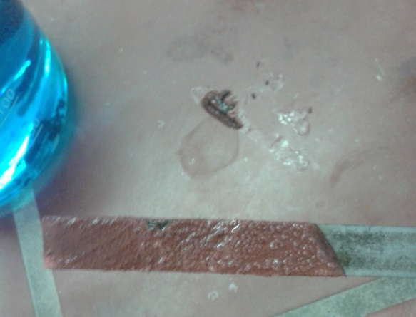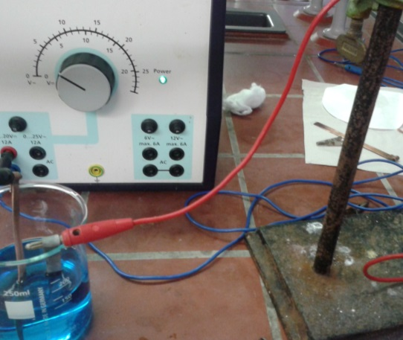

geachtet. Sobald die Spannung abfällt, wird die Elektrode mit dem abgeschiedenem Kupfer gewogen und die Masse des Kupfers notiert.

Beobachtung: Nach ca. 1 Stunde sinkt die Spannung von 5 Volt auf ca. 3 Volt ab. Der Elektrolysevorgang wird beendet. Das Wiegen der Elektrode weist einen Massenzuwachs von 0,74 g auf.

Deutung: Durch die Bestimmung der Masse lässt sich die Stoffmenge der in der Lösung enthaltenen Kupfer(II) Ionen bestimmen. Eine Masse von 0,74 g entspricht $\frac{m}{M}$ = 0,74/160g/ mol = 0,004625 mol Kupfer pro Stunde werden bei 5 V Spannung abgeschieden. Wenn die Spannung abfällt, ist dies ein Zeichen dafür, dass die Konzentration an Elektrolyten und somit auch Cu2+ Ionen sinkt. Daher wird dann eine gravimetrische Messung vorgenommen. Wie bereits erwähnt, war dies lediglich ein Versuch, die Elektrolysegeschwindigkeit durch Gravimetrie zu ermitteln.

Literatur: www.uni-konstanz.de/chemie/agmeck/Praktikum/Quanti- Elektrogravimetrie.htm; Röll, 2014, aufgerufen am 8.8.2015wwhttp://www.uni-konstanz.de/chemie/agmeck/http://www.uni-konstanz.de/chemie/agmeck/Praktikum/Quanti-Elektrogravimetrie.htm